Contenido
1. 1. Ejercicios UT01-Tema02 1
1.1. 1.1 (UT01_T02-01_E01) 1
1.2. 1.2 (UT01_T02-02_E01) 3
1.3. 1.3 (UT01_T02-02_E02) 4
1.4. 1.4 (UT01_T02-02_E03) 4
1.5. 1.5 (UT01_T02-02_E04) 4
1.6. 1.6 (UT01_T02-02_E05) 5
1.7. 1.7 (UT01_T02-02_E06) 5
1.8. 1.8 (UT01_T02-02_E07) 6
1.9. 1.9 (UT01_T02-02_E08) 6
1.10. 1.10 (UT01_T02-02_E09) 7
1.11. 1.11 (UT01_T02-02_E10) 8

1. Ejercicios UT01-Tema02

1.1 (UT01_T02-01_E01)
Indicar si es válido o no cada elemento.
 | Válido | No válido | Explicación
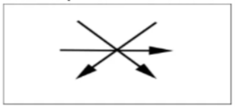

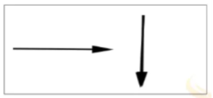
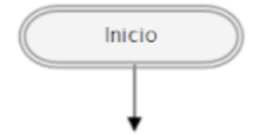
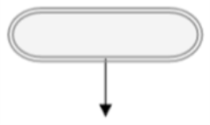
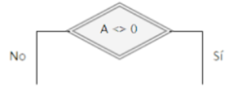
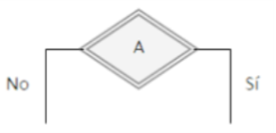
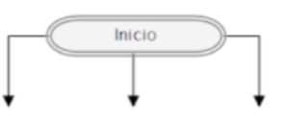
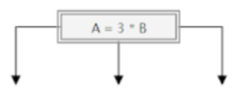
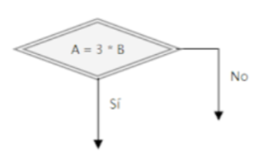
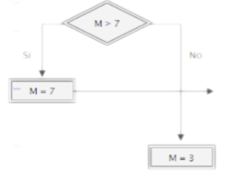

1.2 (UT01_T02-02_E01)
Realizar un algoritmo en pseudocódigo que lea tres números. Calcule e imprima la suma, el producto y el promedio de éstos.
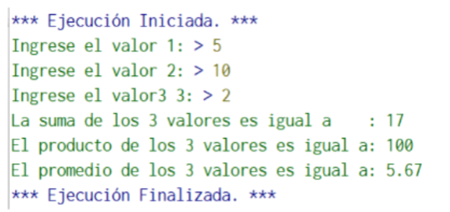

1.3 (UT01_T02-02_E02)
Realizar un algoritmo en pseudocódigo para convertir grados Celsius a grados Kelvin y Fahrenheit.
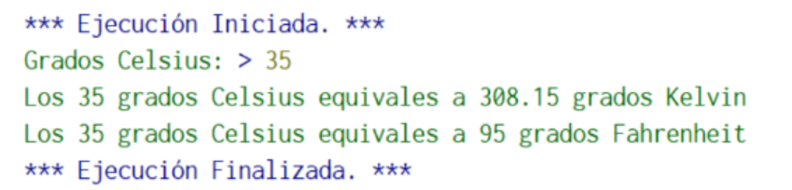

1.4 (UT01_T02-02_E03)
Una persona invierte su capital en un banco y desea saber cuánto dinero ganará después de un mes si la entidad paga a razón del 2 % mensual.
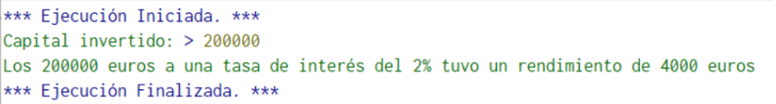

1.5 (UT01_T02-02_E04)
Un vendedor recibe un sueldo base más un 10 % extra por comisión de sus ventas. Él desea saber cuánto dinero obtendrá por concepto de comisiones por las tres ventas que hizo en el mes y el total que recibirá en dicho periodo.
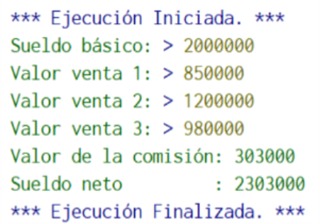

1.6 (UT01_T02-02_E05)
Una tienda ofrece un descuento del 15 % sobre el total de la compra y un cliente desea saber cuánto deberá pagar finalmente por ésta.
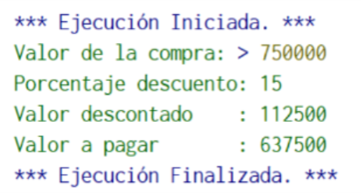

1.7 (UT01_T02-02_E06)
Un estudiante desea saber cuál será su calificación final en el curso de Algoritmos, con los siguientes ítems de calificaciones.
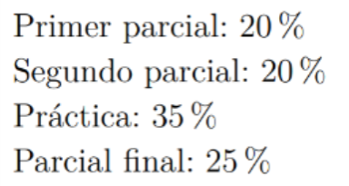 | 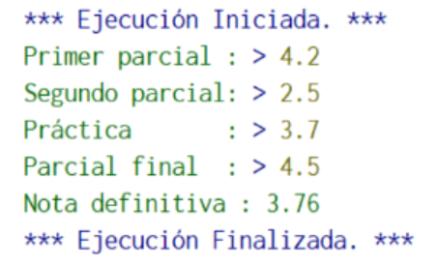

1.8 (UT01_T02-02_E07)
Determinar el porcentaje de hombres y de mujeres presentes en el módulo de 2ºDAW de Programación, si se conoce el número de hombres y mujeres que tiene.
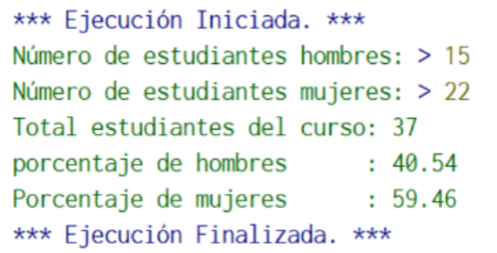

1.9 (UT01_T02-02_E08)
Escribir la salida del siguiente programa y luego probarlo.
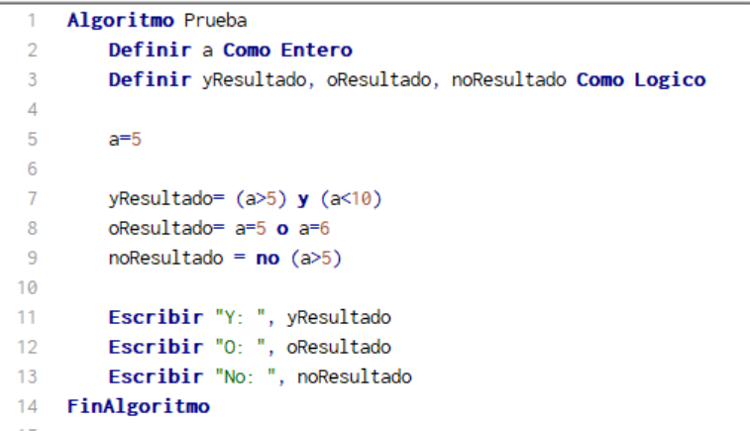

1.10 (UT01_T02-02_E09)
Según el orden de precedencia de los operadores, escribir la salida del siguiente programa y luego probarlo.
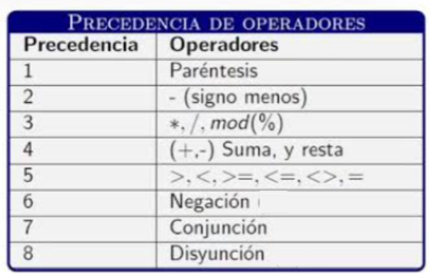

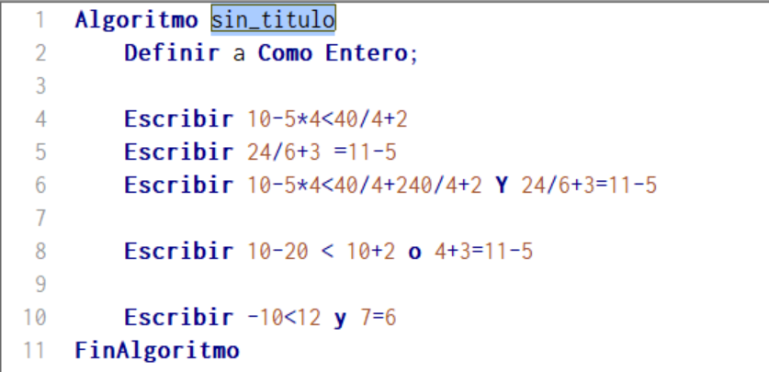

1.11 (UT01_T02-02_E10)
Según la siguiente expresión almacenada en “resultado”, ¿Qué representa? Posteriormente probarlo.
